TIÊU CHUẨN NHÀ NƯỚC
TCVN 1841-76
BAO TAY BẢO HỘ LAO ĐỘNG
BẰNG DA, GIẢ DA VÀ BẠT
Job safety gloves
Tiêu chuẩn này áp dụng cho các loại bao tay vải bạt, da nối bạt, bạt ghép da và giả da dùng để bảo vệ tay công nhân, tránh chấn thương cơ học, nóng bỏng và dây bẩn.
1. HÌNH DÁNG VÀ KÍCH THƯỚC CƠ BẢN
1.1. Căn cứ vào mục đích sử dụng cho các ngành khác nhau, bao tay được sản xuất làm 10 loại ký hiệu là A, B, C, D, E, G, H, I, K, L.
1.1.1. Dùng cho ngành hàn cắt kim loại và các ngành nghề tương tự.
Loại A: Bao tay da năm ngón, nối bạt đến khuỷu tay
Phần bàn tay hoàn toàn bằng da. Ống tay nối bạt dài đến khuỷu tay. Các đường ghép may lộn, dấu chỉ phía trong. Đường ghép ngón cái và chân các kẽ ngón phải có đệm bảo vệ chỉ (Hình 1).
Loại B: Bao tay bạt năm ngón, nối bạt dài đến khuỷu tay
Mặt trước và sau bao tay may hai lớp vải. Mặt trước bao tay có chần quả trám. Ống tay nối bạt dài đến khuỷu tay. Các đường ghép phía trước ngón may lộn đè, các đường ghép phía sau ngón may bóp (Hình 2).
1.1.2. Dùng cho ngành nấu gang thép, rèn búa máy và các ngành nghề tương tự.
Loại C: Bao tay da năm ngón, nối bạt dài đến bắp tay
Các đường ghép may lộn, dấu chỉ phía trong. Đường ghép ngón cái và chân các kẽ ngón phải có đệm bảo vệ chỉ (Hình 3).
Loại D: Bao tay bạt năm ngón, nối bạt dài đến bắp tay
Mặt trước và sau bao tay may hai lớp vải. Mặt trước bao tay có chần quả trám. Ngón cái may vuông góc với mặt bàn tay.
Các đường ghép phía trước ngón may lộn đè, các đường ghép phía sau ngón may bóp (Hình 4).
Loại E: Bao tay bạt hai ngón, nối bạt dài đến khuỷu tay
Cả hai mặt bao tay đều may hai lớp vải có chần quả trám.
Ống tay nối bạt dài đến khuỷu tay. Ngón cái may ở chính giữa đường sống để dùng hai mặt. Các đường ghép may lộn đè (hình 5).
1.1.3. Dùng cho ngành xây dựng, vận chuyển và các ngành nghề tương tự.
Loại G: Bao tay bạt năm ngón dùng một mặt
Mặt trước bao tay may hai lớp vải có chần quả trám, mặt sau bao tay may một lớp vải. Ngón cái may vuông góc với mặt bản tay. Các đường ghép phía trước ngón may lộn đè, các đường ghép phía sau ngón may bóp (Hình 6).
Loại H: Bao tay bạt năm ngón, dùng hai mặt.
Cả hai mặt bao tay đều may hai lớp vải có chần quả trám.
Ngón cái may ở chính giữa đường sống để dùng hai mặt. Các đường ghép trên một mặt may lộn đè, mặt còn lại may lộn hai đường chỉ (Hình 7).
Loại I: Bao tay bạt hai ngón ghép giả da.
Mặt trước bao tay đệm bằng giả da. Ngón cái may hoàn toàn bằng giả da. Các đường ghép may lộn. Ống tay nối bạt dài đến bắp tay, có đệm giả da ở phía trước (Hình 8).
Loại K: Bao tay bạt hai ngón.
Cả hai mặt bao tay đều may hai lớp vải có chần quả trám.
Ngón cái may ở chính giữa đường sống để dùng hai mặt. Các đường ghép may lộn đè (Hình 9).
1.1.4. Bao tay dùng cho ngành bốc xếp gạch chịu lửa và các ngành nghề tương tự.
Loại L: Bao tay bạt hai ngón ghép da
Mặt trước bao tay đệm bằng da, có chần quả trám. Ngón cái may hoàn toàn bằng da. Ống tay nối bạt dài đến bắp tay, có đệm da ở phía trước. Các đường ghép may lộn (Hình 8).
Chú thích: Trong trường hợp đặc biệt nếu có sự thỏa thuận giữa các bên hữu quan cho phép may bao tay có dây buộc.
1.2. Mỗi loại bao tay được sản xuất 2 số theo cỡ số IV của TCVN 1267 – 72 ÷ 1268 – 72 và TCVN 1680 – 75 ÷ 1681 – 75. Sau khi sản xuất xong, kích thước thành phẩm của bao tay phải theo số đo chỉ dẫn ở bảng 1.
2. YÊU CẦU KỸ THUẬT
2.1. Yêu cầu về vật liệu.
2.1.1. Vật liệu may bao tay phải đảm bảo tính chất cơ lý như quy định dưới đây:
Vải bạt phải có độ dày từ 0,50 đến 0,80 mm. Độ bền kéo đứt theo chiều dọc lớn hơn 170 kG, chiều ngang lớn hơn 130 kG. Độ bền mài mòn lớn hơn 1300 vòng (trên máy mài mòn UT – 3 của Liên xô hoặc máy tương đương). Độ bền xé rách lớn hơn 10kG.
Vải lót: Phải có độ dày từ 0,09 đến 0,12 mm. Độ bền kéo đứt theo chiều dọc lớn hơn 54kG, chiều ngang lớn hơn 50kG. Độ bền mài mòn lớn hơn 1200 vòng (trên máy UT – 3 của Liên xô hoặc máy tương đương).
Da: Phải có độ dày từ 0,9 đến 1,2mm. Độ bền kéo đứt lớn hơn 45kG. Độ bền xé rách lớn hơn 2,5kG.
2.1.2. Vật liệu may bao tay phải đảm bảo tính chất vệ sinh như quy định dưới đây:
Vải phải có độ hút ẩm lớn hơn 55%. Độ xuyên khi phải lớn hơn 70 l/m².s.
Da phải có độ xuyên khí lớn hơn 4 l/m².s.
2.1.3. Vật liệu may bao tay phải có tính chất bảo vệ như quy định dưới đây:
Vải phải có độ chịu nước lớn hơn 200mm cột nước. Thời gian bắt lửa lớn hơn 30s. Thời gian cháy hết 100mm phải lớn hơn 23s.
Da phải có thời gian bắt lửa lớn hơn 52s.
2.1.4. Chỉ dùng để may bao tay phải có độ bền kéo đứt lớn hơn 1200 G.
2.1.5. Có thể sử dụng những vật liệu nêu ra trong bảng phụ lục 1 để may bao tay.
Ghi chú: Khi đặt hàng cần có sự ký kết giữa bên mua và bên sản xuất về phẩm cấp của bao tay.
2.2. Yêu cầu chính về cắt và may.
2.2.1. Tất cả các chi tiết đều phải cắt theo hướng sợi ngang trừ kẽ ngón phải cắt theo hướng sợi dọc của vải.
2.2.2. Đường may cách đường cắt:
đối với da 2 – 2,5 mm;
đối với vải 6 – 7 mm.
2.2.3. Chân kẽ ngón út thấp hơn chân kẽ ngón trỏ và ngón nhẫn 10mm.
2.2.4. Đường chần quả trám phải thẳng và cách nhau 22 ± 2mm.
2.2.5. Các đường may đầu ngón phải lượn tròn đều. Đối với bao tay bạt, đường ghép ngón cái phải mang hai đường chỉ cách nhau 1mm. Riêng phần kẽ ngón may ba đường dài 40mm. Đối với bao tay da đường ghép ngón cái may hai đường chỉ cách nhau 1 – 2mm.
2.2.6. Các đường may phải thẳng, đều, không sổ chỉ, bỏ mũi. Số mũi chỉ trên 10cm có từ 45 – 50.
2.2.7. Các đường may lộn đè cách mép 1mm. Các đường may bóp cách mép 2mm.
2.2.8. Đầu và cuối các đường may phải lại mũi ba lần 1cm.
Ghi chú: Tùy theo yêu cầu của bên đặt hàng có thể may thêm đệm đầu ngón tay và chọn màu sắc cho phù hợp.
3. GHI NHÃN, BAO GÓI, VẬN CHUYỂN VÀ BẢO QUẢN
3.1. Ghi nhãn.
3.1.1. Mỗi chiếc bao tay đều có đóng nhãn vào phía trong, sát đường viền cửa tay ở phía trước bao tay. Nội dung nhãn ghi:
ký hiệu loại bao tay;
cỡ số;
ký hiệu cơ sở sản xuất.
3.2. Bao gói.
Úp hai chiếc bao tay thành một đôi, xếp 10 đôi thành một bó và đóng 20 – 25 bó thành một kiện.
Mỗi kiện có phiếu đóng gói ghi:
ký hiệu loại bao tay;
cỡ số;
số lượng;
ngày đóng gói;
người đóng gói;
tên cơ sở sản xuất.
Ngoài kiện có nhãn ghi:
ký hiệu loại bao tay;
cỡ số;
số lượng;
số hiệu tiêu chuẩn này,
khối lượng tịnh;
khối lượng cả bì.
3.3. Vận chuyển
Phương tiện vận chuyển phải được che đậy, tránh mưa nắng.
3.4. Bảo quản.
Bao tay phải được bảo quản ở nơi khô ráo thoáng mát để cách mặt đất ít nhất 30cm và cách tường ít nhất 20cm.
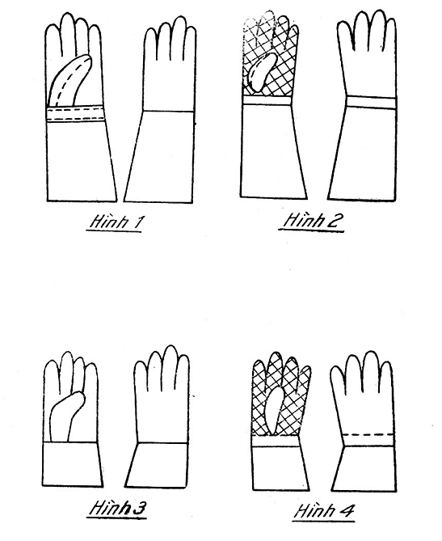
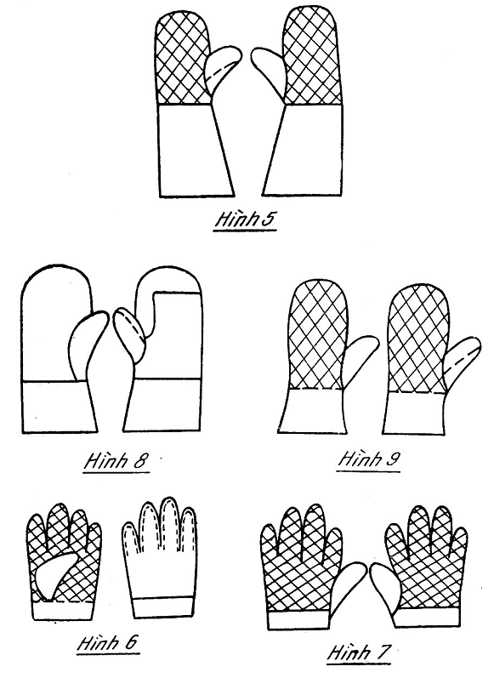

mm
Bảng 1
Số T.T | Tên những chỗ đo | Số | Hình 1 | Hình 2 | Hình 3 | Hình 4 | Hình 5 | Hình 6 | Hình 7 | Hình 8 | Hình 9 | Sai số cho phép
1 | Chiều dài bao tay đo chính giữa | 1 | 410 | 410 | 300 | 300 | 410 | 240 | 240 | 280 | 260 | ± 5
1 | Chiều dài bao tay đo chính giữa | 2 | 430 | 430 | 320 | 320 | 430 | 260 | 260 | 300 | 280 | ± 5
2 | Chiều dài từ đầu ngón giữa đến đường nối ống tay | 1 | 220 | 220 | 190 | 190 | 190 | - | - | 180 | - | ±3
2 | Chiều dài từ đầu ngón giữa đến đường nối ống tay | 2 | 230 | 230 | 200 | 200 | 200 | - | - | 190 | - | ±3
3 | Chiều dài từ đầu ngón trỏ đến kẽ ngón cái | 1 | 110 | 110 | 110 | 110 | 110 | 110 | 110 | 100 | 100 | ±4
3 | Chiều dài từ đầu ngón trỏ đến kẽ ngón cái | 2 | 115 | 115 | 115 | 115 | 115 | 115 | 115 | 105 | 105 | ±4
4 | Chiều dài từ đầu ngón cái đến chân ngón cái | 1 | 122 | 117 | 122 | 117 | 117 | 117 | 117 | 117 | 117 | ±3
4 | Chiều dài từ đầu ngón cái đến chân ngón cái | 2 | 125 | 120 | 125 | 120 | 120 | 120 | 120 | 120 | 120 | ±3
5 | Chiều dài từ đầu ngón cái đến kẽ ngón cái | 1 | 78 | 73 | 78 | 73 | 73 | 73 | 73 | 73 | 73 | ±2
5 | Chiều dài từ đầu ngón cái đến kẽ ngón cái | 2 | 80 | 75 | 80 | 75 | 75 | 75 | 75 | 75 | 75 | ±2
6 | Chiều dài ngón trỏ | 1 | 80 | 80 | 80 | 80 | - | 80 | 80 | - | - | ±2
6 | Chiều dài ngón trỏ | 2 | 83 | 83 | 80 | 83 | - | 83 | 83 | - | - | ±2
7 | Chiều dài ngón giữa | 1 | 90 | 90 | 90 | 90 | - | 90 | 90 | - | - | ±2
7 | Chiều dài ngón giữa | 2 | 93 | 93 | 93 | 93 | - | 93 | 93 | - | - | ±2
8 | Chiều dài ngón nhẫn | 1 | 80 | 80 | 80 | 80 | - | 80 | 80 | - | - | ±2
8 | Chiều dài ngón nhẫn | 2 | 83 | 83 | 83 | 83 | - | 83 | 83 | - | - | ±2
9 | Chiều dài ngón út | 1 | 62 | 62 | 62 | 62 | - | 62 | 62 | - | - | ±2
9 | Chiều dài ngón út | 2 | 65 | 65 | 65 | 65 | - | 65 | 65 | - | - | ±2
10 | Chiều rộng cửa ống tay | 1 | 175 | 175 | 150 | 150 | 175 | 120 | 120 | 140 | 115 | ±3
10 | Chiều rộng cửa ống tay | 2 | 180 | 180 | 156 | 156 | 180 | 125 | 125 | 145 | 120 | ±3
11 | Chiều rộng chỗ nối ống tay | 1 | 120 | 115 | 120 | 115 | 115 | - | - | 120 | - | ±3
11 | Chiều rộng chỗ nối ống tay | 2 | 125 | 120 | 125 | 120 | 120 | - | - | 125 | - | ±3
12 | Chiều rộng bàn tay đo sát kẽ ngón tay | 1 | 130 | 130 | 130 | 130 | 120 | 130 | 130 | 120 | 120 | ±3
12 | Chiều rộng bàn tay đo sát kẽ ngón tay | 2 | 135 | 135 | 135 | 135 | 125 | 135 | 135 | 125 | 125 | ±3
13 | Chiều rộng ngón cái đo chỗ lớn nhất | 1 | 62 | 52 | 62 | 52 | 57 | 52 | 52 | 57 | 52 | ±2
13 | Chiều rộng ngón cái đo chỗ lớn nhất | 2 | 65 | 55 | 65 | 55 | 60 | 55 | 55 | 60 | 55 | ±2
14 | Chiều rộng ngón trỏ | 1 | 43 | 43 | 43 | 43 | - | 43 | 43 | - | - | ±1
14 | Chiều rộng ngón trỏ | 2 | 45 | 45 | 45 | 45 | - | 45 | 45 | - | - | ±1
15 | Chiều rộng ngón giữa | 1 | 45 | 45 | 45 | 45 | - | 45 | 45 | - | - | ±1
15 | Chiều rộng ngón giữa | 2 | 47 | 47 | 47 | 47 | - | 47 | 47 | - | - | ±1
16 | Chiều rộng ngón nhẫn | 1 | 45 | 45 | 45 | 45 | - | 45 | 45 | - | - | ±1
16 | Chiều rộng ngón nhẫn | 2 | 47 | 47 | 47 | 47 | - | 47 | 47 | - | - | ±1
17 | Chiều rộng ngón út | 1 | 38 | 38 | 38 | 38 | - | 38 | 38 | - | - | ±1
17 | Chiều rộng ngón út | 2 | 40 | 40 | 40 | 40 | - | 40 | 40 | - | - | ±1
18 | Chiều rộng và chiều dài miếng đệm | 1 | 45 | - | - | - | - | - | - | 35 | - | ±2
18 | Chiều rộng và chiều dài miếng đệm | 2 | 50 | - | - | - | - | - | - | 40 | - | ±2
19 | Đầu kẽ ngón cái cách đường sống | 1 | 23 | 13 | 23 | 13 | - | 13 | - | 23 | - | ±1
19 | Đầu kẽ ngón cái cách đường sống | 2 | 25 | 15 | 25 | 15 | - | 15 | - | 25 | - | ±1
20 | Chân ngón cái cách đường sống | 1 | 18 | 43 | 18 | 43 | - | 43 | - | 18 | - | ±1
20 | Chân ngón cái cách đường sống | 2 | 20 | 45 | 20 | 45 | - | 45 | - | 20 |  | ±1
21 | Chiều dài từ kẽ ngón cái đến chân ngón cái | 1 | - | 80 | - | 80 | - | 80 | 80 | - | 80 | ±2
21 | Chiều dài từ kẽ ngón cái đến chân ngón cái | 2 | - | 85 | - | 85 | - | 85 | 85 | - | 85 | ±2

PHỤ LỤC
Số TT | Tên vật liệu | Khối lượng 1m² (g) | Độ dày (mm) | Độ bền kéo đứt (KG) |  | Độ dãn dài (%) |  | Độ bền mài mòn (vòng) | Độ co sau khi giặt (%) | Độ bền xé rách (KG) | Độ hút nước (%) | Độ xuyên khí 1/m² s | Độ chịu nước, cột nước | Thời gian bắt lửa (S) | Thời gian cháy (hết 10mm (S)
 |  |  |  | Dọc | ngang | Dọc | ngang
1 | Vải bạt mộc | 405 | 0,56 | 189,2 | 131,4 | 49,4 | 19,6 | 1391 | 6,71 | 10,8 | 56,3 | 70 | 210 | 31 | 23,5
2 | Vải bạt cỏ úa | 392 | 0,60 | 166,7 | 94,7 | 43,6 | 19,3 | 1310 | 2,30 | 10,6 | 104,2 | 109 | 150 | 12 | 29
3 | Vải diềm bâu | 150 | 0,09 | 54,6 | 59,2 | 15 | 19,7 | 1287 | 3,4 | 3 | 52,7 | 479 | 50 | 1 | 2
4 | Da | - | 1 | 78,8 | 42,5 | 9,8 | 20 | - | - | 2,5-3 | 26,3 | 4 | - | 52 | Không cháy

ĐÍNH CHÍNH
BAO TAY BẢO HỘ LAO ĐỘNG
Trang | In sai | Sửa lại
Trang 3 dòng 11 dl | độ hút ẩm | độ hút nước

